Projekt: Gesund durch den Winter
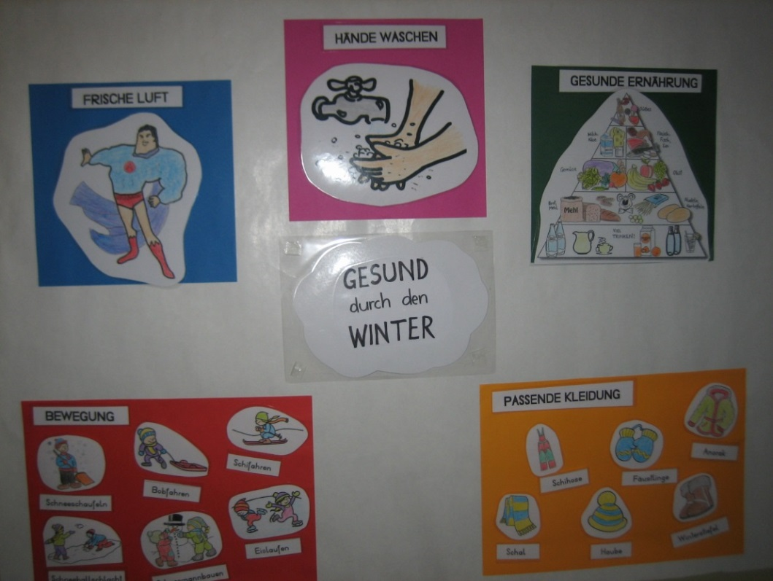
Wir haben in unserer Förderklasse 3f das Thema „Gesund durch den Winter“ bearbeitet.

Dabei haben wir über passende Kleidung und verschiedene Bewegungsmöglichkeiten gesprochen. Besonders geachtet haben wir auch auf unsere Ernährung. Mit Würfelzuckerstücken haben wir dargestellt, wie viel Zucker in so manchen Lebensmitteln enthalten ist:
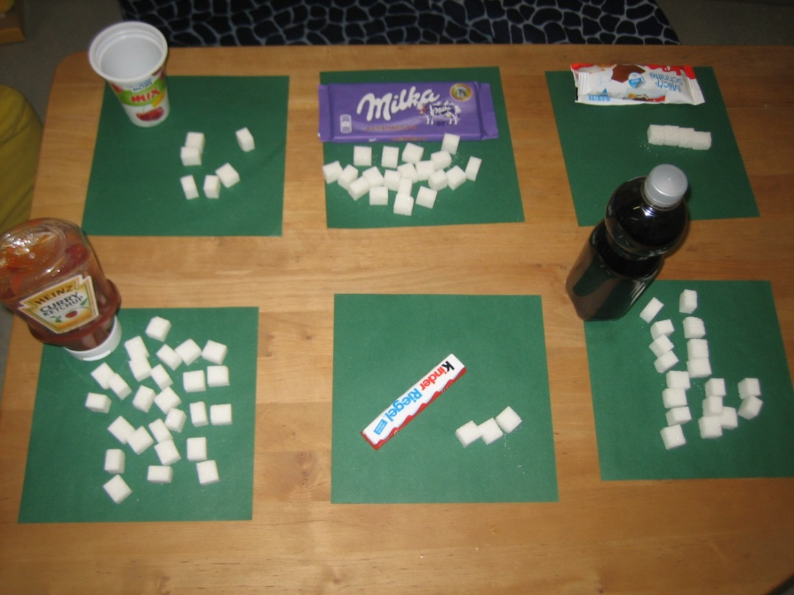
Außerdem haben wir das richtige Händewaschen geübt und auf oftmaliges Lüften achtgegeben.
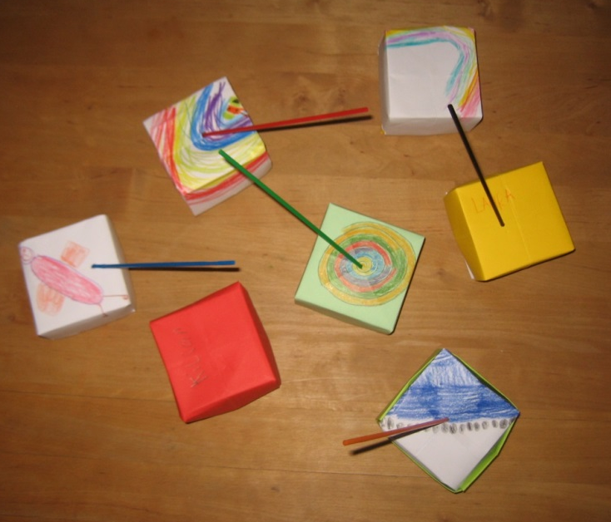
Vor allem der „Luftman“ hat die Kinder begeistert. Seit unserem Projekt löst das Öffnen des Fensters keine Proteste mehr aus („Das ist so kalt!“), sondern wir alle freuen uns über die frische Luft, die uns das Lernen erleichtert („Ah, ist das gut!“).
Für den Wettbewerb „Luftsprung“ (eine Initiative zum Thema ‚Gesunde Raumluft‘) haben wir uns eine kreative Verpackungsidee einfallen lassen:
„Wiederbefüllbare Luftschachteln“: Die Kinder holen Frischluft, die dann bei Bedarf mittels Strohhalm aus den Schachteln gesaugt werden kann. Vielleicht gewinnen wir ja einen Preis?

